Herstellung von Seife
Fragestellung: | Wie kann Seife selbst hergestellt werden?
Thema: | Seife
Methode: | Carbonatverfahren zur Herstellung von Seife
Material  pro Gruppe: | Becherglas 100 mL  Thermometer  Glasstab zum Umrühren bzw. Rührkern  Spatel  Waage  Heizplatte bzw. heizbarer Magnetrührer  Leere Zündholzschachtel(n)

Achtung!! Immer Schutzbrille tragen  und
lange Haare zusammenbinden
Chemikalien  pro Gruppe: | Name: | Gefahren/Sicherheitshinweise:
Chemikalien  pro Gruppe: | Ölsäure C₁₈H₃₄O₂ | --------
Chemikalien  pro Gruppe: | Natriumcarbonat Na₂CO₃, (Soda) | Achtung
Durchführung  in der Gruppe: | - Wiegt 10 g Ölsäure in das Becherglas und erwärmt auf 70 °C.  - Gebt in die warme Säure ~ 2 g wasserfreies Natriumcarbonat und rührt kräftig um.  - Wenn die Mischung nach einiger Zeit fest geworden ist, füllt sie in eine leere Zündholzschachtel und presst sie gut hinein.  - Die Seife erhält dadurch eine Form. | 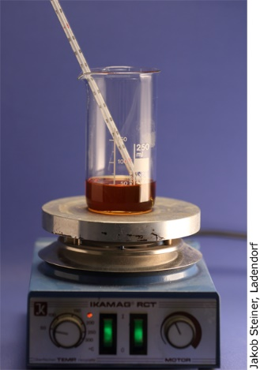  Versuchsaufbau:
Beobachtung:
Erkenntnisse:
Reaktionsgleichung:
Weitere Fragen: | Welche anderen Verfahren zur Herstellung von Seife werden eingesetzt? Recherchiert!
Entsorgungshinweis: | Die Seife kann verwendet werden.

Fragestellungen zum Versuch
Auch Stearinsäure kann mit diesem Verfahren zur Herstellung von Seife eingesetzt werden.
Erstellt eine Versuchsvorschrift! (REP, TRA, PRO)

